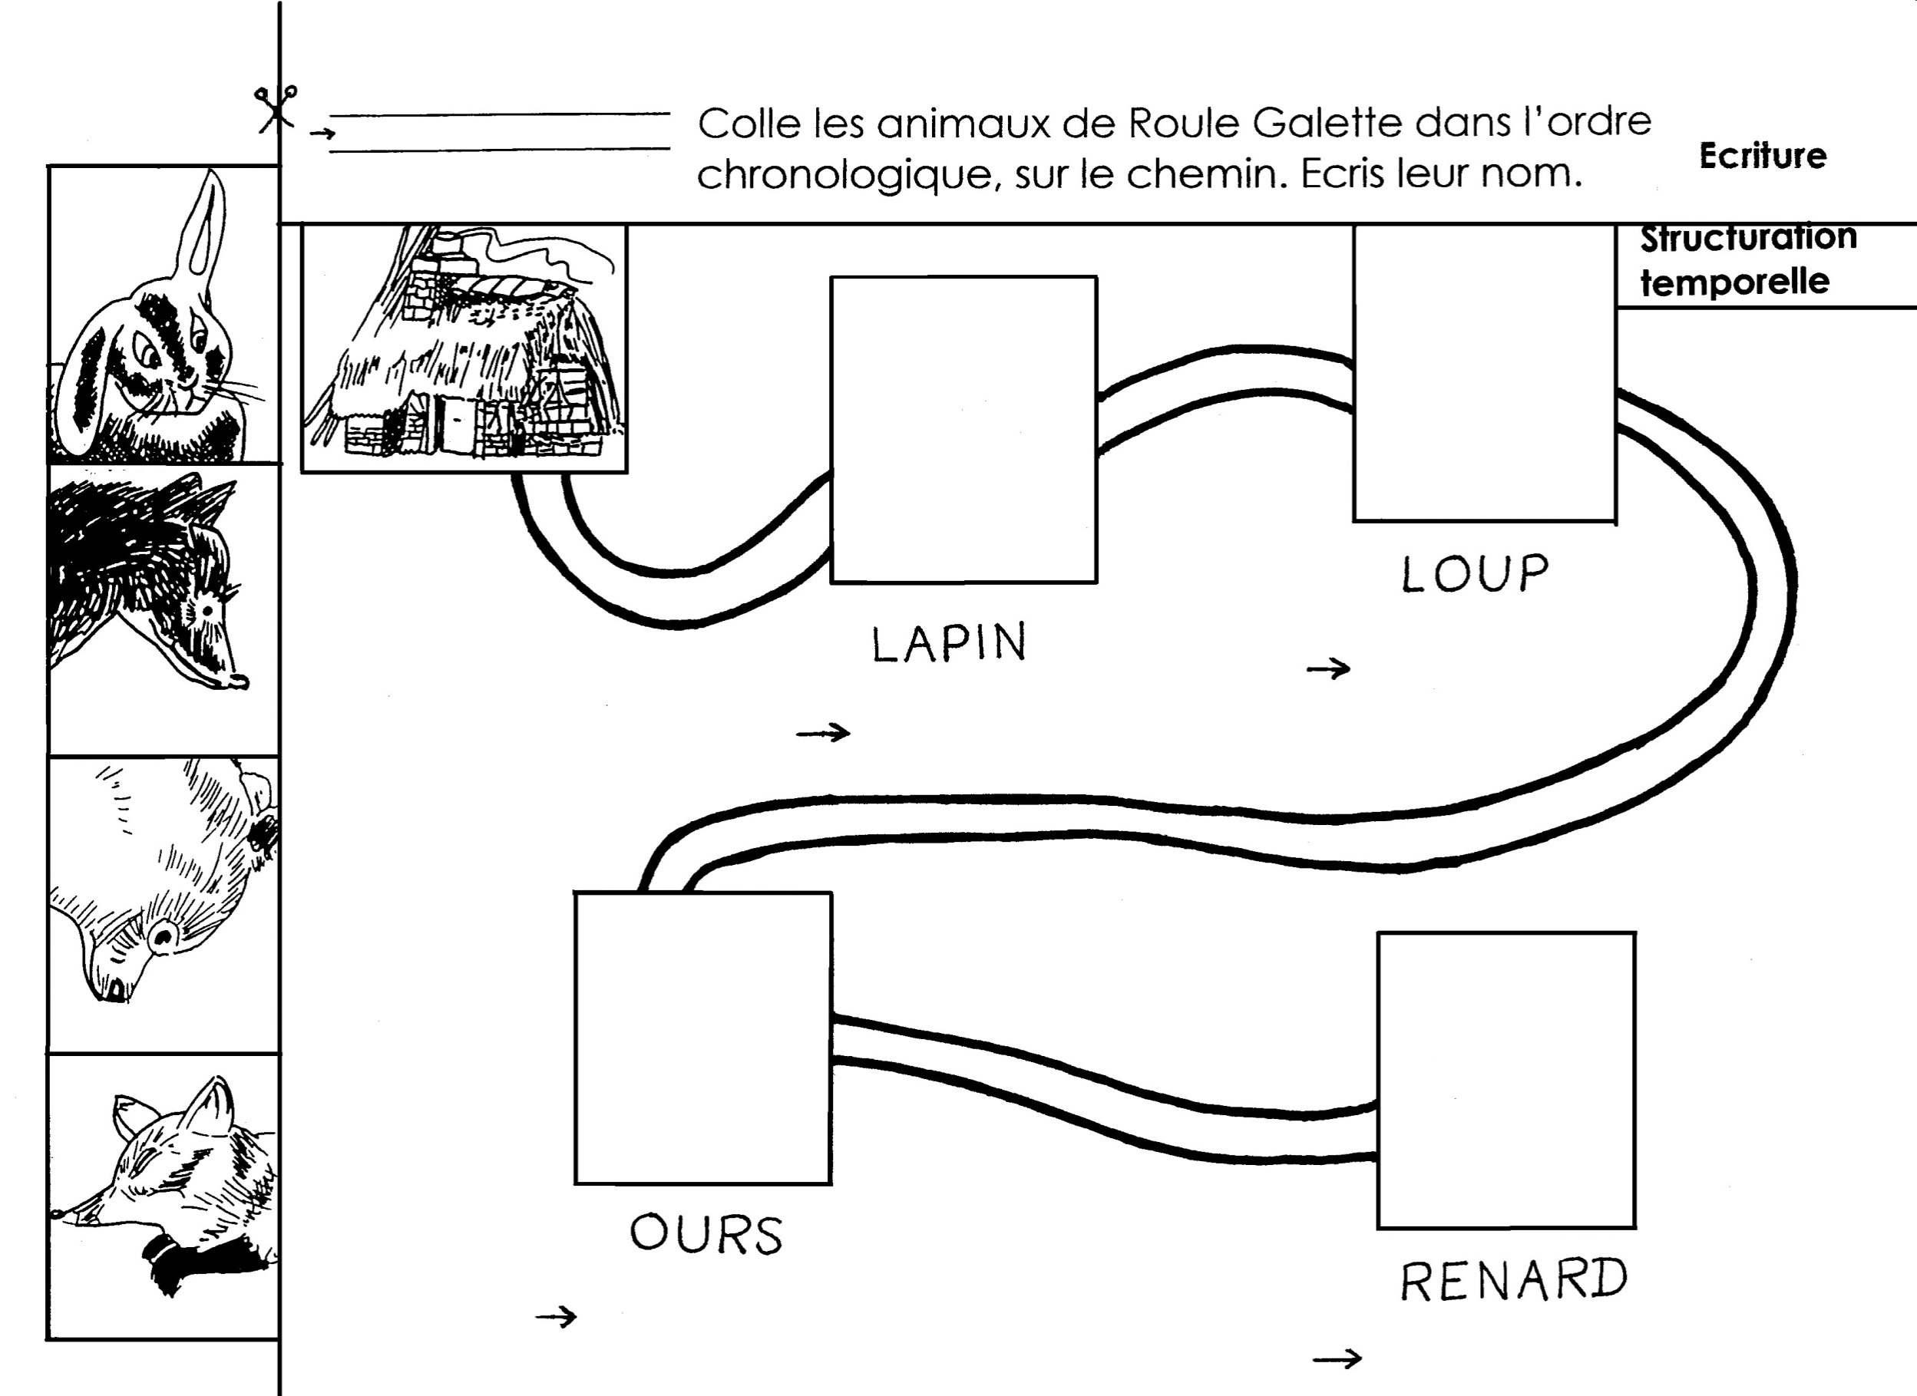

→

→

→

→

**RENARD**

**OURS**

**LOUP**

**LAPIN**